Гъавурда твадай чар
Лезги ч1алай 8- классдин рабочий программа Дагъустан Республикадин образованидин Министерстводи тестикьарнавай БУП-2014 бинеламиш хьанва.
8-классдин рабочий программа «V-XI классар патал лезги ч1алан программа» пособидин куьмекдалди, МКОУ «Канцильрин юкьван умуми школа.» учебный пландихъ кьадайвал туьк1уьрнава.
Рабочий программа А.Г. Гуьлмегьамедов, Гь.И. Мегьамедов авторри туьк1уьрнавай «Лезги ч1ал», 8-9-классар ктабдин къурулуш вилив хвена кхьенва.
Учебник: «Лезги ч1ал», 8-9-классар, А.Г. Гуьлмегьамедов, Гь.И. Мегьамедов , Магьачкъала педагогикадин илимринни ахтармишунрин институтдин издательство, 2001г.
Гьафтеда 1 сят ава, вири 34 сят.

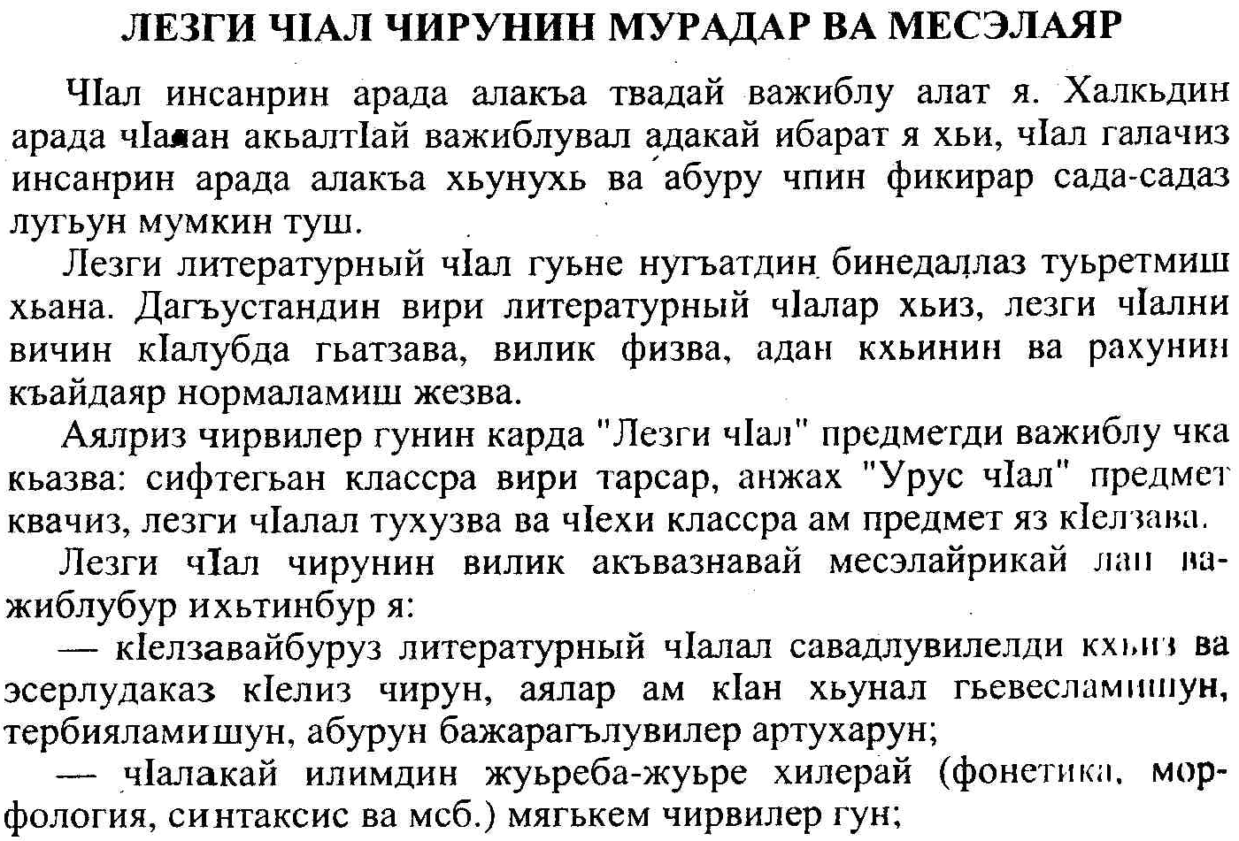
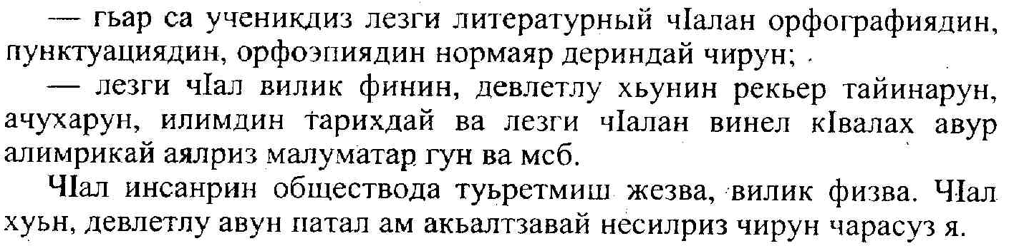

Календарно-тематический план
Лезги ч1ал 8- класс
 | Тарсунин кьил | Сят | Число | Классдин тапшуругъар | К1валин к1валах
Синтаксис ва пунктуация
1 | Гьахьун. Ибара | 1 |  | 12,13-тапшуругъар | §2,3  14-тапшуругъ (11-чин)
2 | Ибарайрин жуьреяр. Табийвилин алакъадин жуьреяр | 1 |  | 15,16,19-тапшуругъар | §4,5  21-тапшуругъ (13-чин)
3 | Ахтармишунин диктант ва адан анализ(Дагъларин уьлкведин гуьзелвал)  83-чин, 5-11кл. | 1
4 | Манадин жигьетдай ибарадин жуьреяр. Простой ва сложный ибараяр | 1 |  | 24,28,30-тапшуругъар | §6,7  26-тапшуругъ (15-чин)
5 | Азад ва азад тушир ибараяр. Гафарин арада авай алакъа къалурдай такьатар | 1 |  | 32,34-тапшуругъар | §8,9  34-тапшуругъ (19-чин)
6 | Ибара синтаксический разбор авунин къайда. Ибараяр разбор авунин чешнеяр | 1 |  | 35,36-тапшуругъар | §10,11  37-тапшуругъ (21-чин)
Простой предложенидин синтаксис
7 | Предложенидикай умуми малумат. Простой предложенидин жуьреяр | 1 |  | Объяснительный диктант тухун | §12,13  Предложенияр туьк1уьриз
8 | Мана- метлебдиз килигна предложенийрин жуьреяр | 1 |  | 38,39,40,41-  тапшуругъар | §14-17  42-тапшуругъ (27-чин)
9 | Ч1\г. Чирдай изложение(Халича) , 66-чин | 1
10 | Простой ва сложный предложенияр. Гегьенш ва гегьенш тушир предложенияр | 1 |  | 47,49,50-тапшуругъар | §18,19  51-тапшуругъ (33-чин)
11 | Эхь, ваъ, ун гафар предложенидин чкадал. Предложенидин жуьреяр тикрарун | 1 |  | 52,53,55-тапшуругъар | §20,21  58-тапшуругъ (36-чин)
12 | Контрольный диктант ва адан анализ (Тамашун хуш тир) 87-чин, 5-11кл. | 1
Предложенидин къурулуш
13 | Предложенидин членрикай умуми малумат. Предложенидин кьилин членар. Сказуемое Сказуемидин жуьреяр. Простой сказуемияр | 1 |  | 60,61,62-тапшуругъар | §22-26  63-тапшуругъ (39-чин)
14 | Составной сказуемияр. Глаголдин составной сказуемое ва т1варц1ин составной сказуемияр | 1 |  | 66-тапшуругъ | §27  Гафар морфологический разбор авун
15 | Подлежащее. Подлежащидин падежар | 1 |  | 67,68,69-тапшуругъар | §28,29  71-тапшуругъ (44-чин)
16 | Кьвед лагьай дережадин членар Дополнение. Дуьз дополнение. Кирс дополнение | 1 |  | Объяснительный диктант | §30-33  74-тапшуругъ (48-чин)
17 | Ч1/г. Чирдай изложение (Дагъдин рекье)  72-чин | 1
18 | Определение. Прилагательнидикай хьанвай определение. Причастидикай хьанвай определение | 1 |  | 75,76-тапшуругъар | §34,35,36  77-тапшуругъ (50-чин)
19 | Существительнийрикай хьанвай определение. Приложение | 1 |  | Объяснительный диктант | §37  Предложенияр синтаксический разбор авун
20 | Обстоятельство. Кардин тегьердин обстоятельство | 1 |  | 78,81,82-тапшуругъар | §38,39  83-тапшуругъ (52-чин)
21 | Мураддин ва себебдин обстоятельствояр | 1 |  | 84,85,87-тапшуругъар | §40,41  86-тапшуругъ (54-чин)
22 | Чкадин ва вахтунин обстоятельствояр | 1 |  | 89-92тапшуругъар | §42,4394-тапшуругъ (57-чин)  К1вализ сочинение «Дуствал еке къимет я»
23 | Предложенида гафарин къайда. Предложенида членрин адетдин къайда .Тема ва рема | 1 |  | 95,96,98-тапшуругъар | §44-47  97-тапшуругъ (60-чин)
24 | Контрольный диктант ва адан анализ (Хьран фу) 95-чин, 5-11кл. | 1
Са составдин предложенияр
25 | Т1варц1ин предложение Подлежащее тежер предложенияр | 1 |  | 104,105-тапшуругъар | §48,49  106-тапшуругъ (65-чин)
26 | Ч1/г. «Гатфар» кьил гана сочинение кхьин | 1
Заланарнавай простой предложенияр
27 | Са жинсинин членар квай предложенийрикай умуми малумат Са жинсинин членар квай предложенийра союза р ва пунктуациядин лишанар | 1 |  | 114-118тапшуругъар | §52-54  119-тапшуругъ (76-чин)
Чара ийидай кьвед лагьай дережадин членар
28 | Причастидин оборот  Чара ийидай приложение | 1 |  | Объяснительный диктант | §55.56  Предложенияр разбор авун
29 | Ч1/г. «Зи хуьр» темадай сочинение кхьин | 1
30 | Деепричастидин оборотдалди лагьанвай чара ийидай обстоятельствояр | 1 |  | 120,121-тапшуругъар | §57  Гафар морфологический разбор авун
Предложенидин членар тушир гафар
31 | Обращение Аралух гафар | 1 |  | 122-тапшуругъ | §58,59  124-тапшуругъ (83-чин)
32 | Простой предложение синтаксический разбор авунин къайда | 1 |  | Предложенияр разбор авун | §60  Предложенияр разбор авун
33 | Контрольный диктант ва адан анализ (Мурад рик1елай алатнавач) 112-чин, 5-11кл | 1
34 | Йисан нетижаяр кьун | 1
 | Вири сятерин кьадар | 34

